**Information Technology Infrastructure Library**

# 名词解释：

CSF: Critical Success Factors ( 关键成功因素)

KPI: Key Performance Indicators 关键绩效指标

ITIL: Information technology infrastructure library

CCR: configuration（配置），change（变更）、release（发布）

## 属性：

1. 服务的过程属性
2. 服务的产品属性

## 服务要素：

Who/where/when/what/why/how

## 服务的主要特征：

不可触摸性、不可分离性、易变性、易消失性、缺乏所有权

## IT服务管理三要素：

Process/person/product

## IT服务管理价值的主要特征：

* 难以量化
* 多维度（功能、经济价值、心理价值）
* 权衡性（成本、收益）
* 有应用环境（不能脱离企业的当前环境）
* 相关性（会与其他选择比较）
* 明确导向性（为客户创造价值和获得价值的同等的回报）

## IT 服务管理的内容：

* IT服务战略管理：解决企业在IT建设与服务方面长远性与全局性的问题
* 职能管理：解决如何以最合理的成本为客户提供高质量的服务问题

## IT运营与管理：

1. 需求分析预测
2. IT服务质量管理
3. IT服务项目管理

## ITIL显著特征：

* 以客户为导向，给客户提供高质量、低成本的IT服务
  + 向用户请教并帮助他们使用优质的服务
  + 收集并分析用户的观点和建议
  + 对用户不满意的地方进行跟踪
  + 监控用户对服务的评价
  + 支持内部用户
* 提供整体的服务管理：
  + 确保运营和维护的需求考虑
  + 开发测试计划
  + 确认由于新系统建设或修改系统给原系统基础架构带来的影响
  + 对未来需求的分析

## ITIL主体框架：

1. 服务管理（核心）

面向IT基础设施管理的服务支持

面向业务管理的服务提供

1. 业务管理
2. ICT（信息与通信技术）基础设施管理
3. 贯穿业务和IT基础设施的应用管理
4. IT服务管理实施规划
5. 集中的安全管理

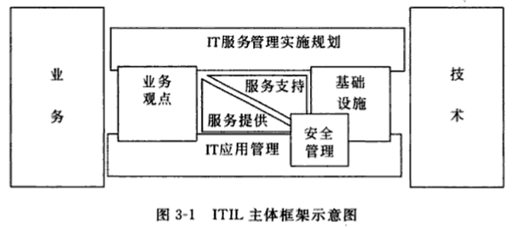

## IT服务管理实施规划内容：

1. 创建清晰的战略远景和使命
2. 分析企业当前IT状况和服务水平
3. 定义期望状态并进行差距分析
4. 设定优先级并启动过程改进
5. 定义关键成功因素（CSF）、关键绩效指标（KPI）

IT服务提供管理：

1. 服务水平管理：

通过协调IT客户和服务提供者双方的观点，实现特定的，一致的、可测量的服务水平，以为客户节省成本、提高用户生产率

1. 可用性管理

优化IT基础设施性能以及它的服务和支持的组织。

可用性管理导致成本节省和持续的服务可用性水平，这种服务可用性确保业务满足其目标

1. 能力管理

使组织在危机出现时管理资源并提前预测所需要的额外的能力，它描述了计划、实施、运行该过程必需的教程

1. IT服务可持续性管理

定义企业的IT服务连续性计划（灾难恢复计划），按IT服务连续性计划实施解决方案，以监视业务的运行状况，在出现业务中断后，按IT服务连续性计划恢复业务，在尽量少地中断客户业务情况下，提供IT服务，并在IT系统出现问题时，以可控的方式恢复，提高用户满意度

1. 财务管理

收集各个业务部门对IT资源的使用状况（如存储资源的使用状况）进行资源计费，确定IT服务的预算，监督预算执行情况，根据提供的服务收取费用，提高资源的使用效率

## IT服务支持管理

* + - 服务台（servicedesk）
      * + 不是一个服务过程，而是一个服务职能，目的是为用户和IT服务组织提供一个统一联系点
    - 问题管理
      * + 对服务台识别的偶发事件的潜在原因加以诊断，安排改正IT基础设施的错误并进行问题预防指导
    - 事故管理
      * + 集中处理IT资源各个环节发送的事故信息，启动事故管理流程，监督事故处理流程，确保事故在最短的时间内处理完成，并将处理的过程保存在知识库中，作为未来同样事故处理的参考，减少事故处理时间，降低维护费用，完善事故处理流程
    - 变更管理
      * + 确保使用标准方法和规程有效且迅速处理所有变动
        + 旨在提高组织的日常运作水平
    - 配置管理
      * + 负责识别，控制，维护和检验现有的包括基础设施和服务在内的IT资产或组件
    - 发布管理
      * + 通过控制大型的硬件以及主要软件的发行和版本确保IT资产的安全，并消除由于不同版本引起的潜在因素

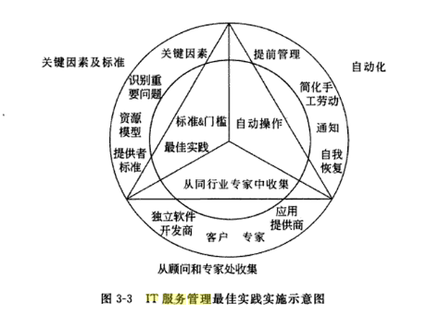

# 实施ITIL给企业带来的收益：

* 1. IT部门与客户之间的关系从被动变成主动
  2. 实施ITIL减少重复工作和多余工作，有效利用人力资源
  3. 提高IT服务的可用性、可靠性、安全性，为业务部门提供高质量的服务
  4. 有效控制IT部门支出，降低IT运营成本，减少运营风险
  5. 有利于提高员工的专业素质，提高员工的服务能力与工作效率，从总体上提高企业IT投资的回报，给企业带来巨大的经济价值，提升企业的综合竞争力

# IT服务管理生命周期：

是一个持续的质量控制与巩固过程，主要包括计划（plan）,执行（do）,检查（check），处理（action）4个阶段（PDCA）

表示了一个持续改进的过程，这个过程从计划开始，首先，服务提供者根据客户的实际情况和需求，对服务水平，参数和成本等进行计划和设计；其次是执行，即服务提供者和客户就IT服务进行协商，这是客户和服务提供者之间平衡并达成一致的过程，结果是双方签订服务水平协议；然后是双方根据服务水平协议，对IT服务水平进行监督，控制；

最后是改正和提高，并对正骨服务过程的质量加以评审，确定相关费用。

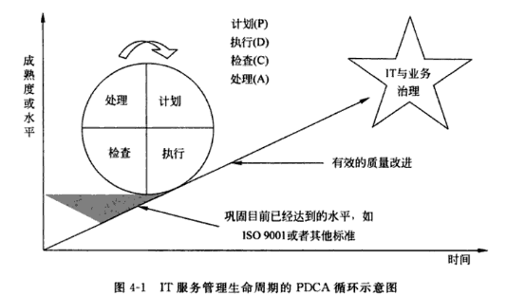

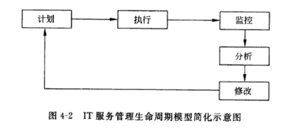

IT服务 目标：为客户交付使其满意的IT服务

# IT服务管理生命周期的阶段

* + - 计划阶段
      * + 差距分析 -----根据提供的IT服务分析客户需求及IT服务现状，并找出他们之间的差距
        + 技术经济分析，根据客户需求情况进行成本-效益分析
        + 风险分析，a.为了提供某种质量要求的服务，服务提供者所面临的风险 b.服务质量不符合要求弥补客户损失的风险
        + 提出客户服务改进计划----针对影响IT服务水平的主要因素制定相应措施
    - 执行阶段 ： 按照既定的IT服务计划，IT服务提供者与客户跟进服务复杂性的不同，确定IT服务水平协议。
    - 检查阶段：对服务质量进行监督和测量，确保服务符合质量要求，定期调查客户的满意度，调整服务过程，提高服务质量
    - 处理阶段：总结经验教训，巩固取得的成绩，明确尚未解决或者新发现的问题，将这些问题反馈给相应的部门和人员，并转入下一个PDCA循环

IT服务管理生命周期起源于美国经济及统计学家------------戴明

IT组织架构： 反映各种生产要素相结合的形式，管理活动中各种职能的横向分工和层次划分

# 常见组织架构类型：

* + - 工程指挥部型（直线型）
      * + 优点：对项目实施过程中所出现的相互间协作配合问题的解决具有决策快，效率高的特点
        + 缺点：该形式是行政管理的方式，许多方面不能符合市场经济的规律
    - 职能型
      * + 层次结构；在用一个组织单位里，把具有相同职业特点的专业人员组织在一起，可以减少重复工作具有专业化的好处
        + 优点：

在同一个组织中，把具有相同职业特点的专业人员组织在一起，减少重复工作

成员之间有一个在他们具有职业知识和技能上交流进步的工作环境

沟通线短，对于部门内部的问题反应迅速

在职能部门内部，有明确界定的职责和权力

* + - * + 缺点：

组织中的每个职能部门只关心自己的业绩，使整个组织具有狭隘性，不注重与其他部门的团队协作，很少有相互有益的沟通

等级结构多，解决问题及制定决策进展缓慢，容易引起问题的相互推诿和投诉，影响整个组织的工作气氛

部门之间没有正式的沟通线，职能部门间的竞争和冲突会妨碍信息流动

项目范围从一个部门移到另一个部门，不容易进行整体综合管理

* + - 项目型
      * + 层次结构；每个项目就如同一个微型公司那样运作，即项目组的成员来自不同的部门，完成每个项目所需的资源完全分配给这个项目，专门为该项目服务。
        + 优点：

项目经理全权负责，享有最大限度的自主权，可以充分调用项目资源

项目组成员能够明确理解并集中致力于项目目标，团队精神得以充分发挥

权力的集中使决策的速度得以加快，能够对客户的需求和高层的意图做出更快的响应

结构简单，易于操作，在进度，成本和质量等方面的控制比较有效

* + - * + 缺点:

由于每个项目要汇集大量专业人才，不适于人才匮乏或规模较小的企业

由于项目各阶段的工作重心不同，会使项目团队各个成员的工作出现忙闲不均的现象，这样一方面影响员工的工作积极性，另一方面也造成了人才的浪费

这种结构不利于项目与外界沟通，设备和人员不能再项目间共享，不同的项目组很难共享知识和经验

项目成员缺乏一种事业上的连续性和保障

* + - 矩阵型
      * + 在矩阵型组织里，来自各个职能部门的人员在必要时可以为某个项目兼职工作，或者只工作一段时间，从而有效地利用资源，而且，具体职能部门的人员通常同时在两个或更多的项目中工作，矩阵型组织的基础核心技术技能可供所有项目应用。

分为三种：

弱矩阵型：这种矩阵型组织与职能型组织相似。但是有自己正式设立的项目团队，有一部分人多数是专门从事项目工作，项目经理和项目管理人员多数兼职，权力有限

强矩阵型：有正式设立的项目团队，大多数是专职，权力和获得资源的权力较大

均衡型：兼有职能型和项目型的两方面特向。不但有正式设立的项目团队，而且有较大部分人员是专职的

* + - * + 优点：

项目目标显而易见，责任明晰，客户直接与项目经理沟通，对客户反应迅速

在跨职能环境中，有利于培训有能力的项目经理和项目管理人员

最大限度利用公司资源，职能专业知识可供所有的项目使用，由项目与职能部门分担资金成本

可以得到职能经理的更多支持和更好的协调，广泛征求意见，解决问题

信息流动良好，水平、项目知识横跨各职能部门，垂直、技术信息贯穿整个组

* + - * + 缺点：

对项目成员而言，有一个以上的上司

双重责任和权力，权力平衡和不良沟通系统会带来混乱

职能部门经理不大可能将他们最好的资源给项目，当很多项目同时执行时，分析稀缺资源可能会带来部门间的问题

* + - 组合型
      * + 既有职能部门完成日常运营工作，又有为完成各类项目而设立的矩阵型组织和项目型组织

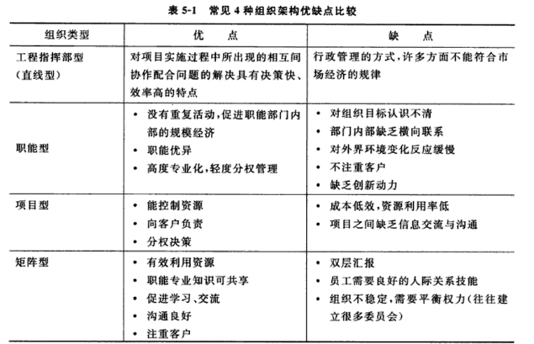

IT服务管理组织模式：

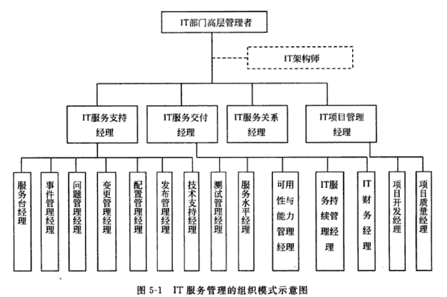

IT管理人员介绍：

IT部门高层管理者

* + - 关注IT战略局面的问题
    - 制定相关制度，管理IT服务项目
    - 监督相关制度的执行
    - 对IT服务项目立项和项目撤销进行决策
    - 任命IT服务经理

IT架构师

计划、定义并设计组织IT基础设施及应用架构

IT服务支持经理

* + - 服务台经理：负责所有服务台工作，对提供用户满意度起关键作用
    - 事件管理经理：负责区分事件种类、紧急及影响程度，诊断并查询可能的解决办法，起到协调资源迅速解决事件，使用户满意的作用
    - 问题管理经理：负责分析事件发生的根源，找到问题的源头，积极防止事件的再次发生
    - 配置管理经理：负责配置管理数据库（CMDB）的建立与维护
    - 变更管理经理：全程负责监督（变更请求）RFC从提出到结案整个过程
    - 发布管理经理：主要负责IT应用软件版本管理
    - 技术支持经理： 服务支持活动，提供让用户满意 的服务质量

IT服务交付经理：

负责所有IT服务交付的活动，通过与客户签订服务水平协议（SLA）保证IT与业务的良好融合

* + - 测试管理经理：测试
    - 服务水平经理：签署和管理服务水平协议（SLA）
    - 可用性与能力管理经理：负责企业IT基础设施的可用性和能力规划管理，保障企业采用产品及服务在技术先进性与适用性的平衡。
    - IT服务持续管理经理：全面负责企业IT服务持续管理
    - IT财务管理：负责企业全面的IT财务控制，包括预算编制，IT会计结算和相关的收费标准制订并进行财务分析， 为决策层提供有价值 的财务建议

IT服务关系经理：

IT与业务的联络点，保持与业务部门或重要客户的联系

IT项目管理经理：

* + - IT项目开发经理：负责企业软件项目的开发
    - IT项目质量经理：对项目可行性报告进行评审，对市场计划和阶段报告进行评审，对开发计划和阶段报告进行评审，项目结束时对项目总结报告进行评审

IT服务经理面临的挑战：

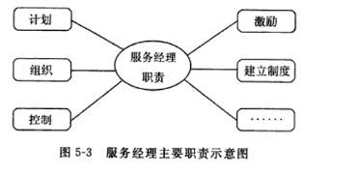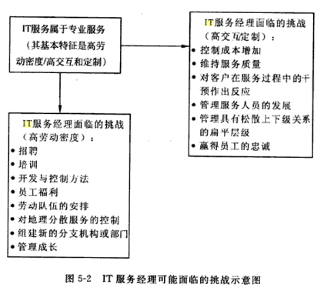

客户服务期望与服务感知之间的5个差距：

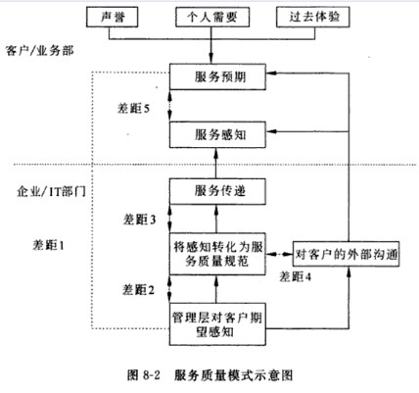

1. 消费者预期管理者感知之间的差距
2. 管理者的感知与服务质量规范之间的差距
3. 服务质量规范和服务提供之间的差距
4. 服务提供与外部沟通之间的差距
5. 感知服务于预期服务之间的差距

SERBQUAL 测量信息系统服务质量

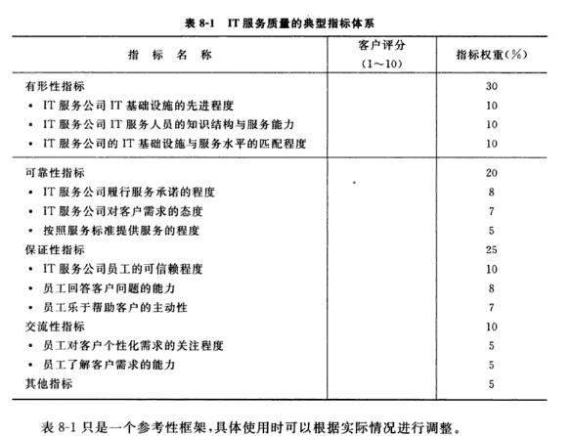

质量管理的发展阶段：

* 1. 以产品为中心的质量检验和统计质量控制阶段（18世纪-1950年）
  2. 以顾客为中心的质量保证阶段（1950-1987年）
  3. 强调持续改进的质量管理阶段（1987-现在）
  4. 全面质量管理（Total Quality Management） 现阶段